8-1719+8-2003および9-1624の釈読に関する覚書

石原遼平

『里耶秦簡(壱)』[1]で公開され、謝坤「里耶秦簡綴合七則」[2]によって綴合が可能であることが指摘された8-1719＋8-2003は『里耶秦簡(弐)』[3]所収の9-1624と内容に類似する部分があり、対照させながら釈文を校訂することができる。両簡はいずれも徒隷を使役している官嗇夫・郷嗇夫が、県廷から下された指示をうけて、徒隷の従事する労役の内容について報告したものと考えられる。

1. 現行釈文

校訂に先立って現行で最も校訂の進んでいる釈文を示しておきたい。

・8-1719+8-2003は謝坤「里耶秦簡綴合七則」によって次のように釈読されている[4]。

……陵鄉歜〼

□□□徒□……□□□□宜令爲□〼

□□□徒隸徙……從及它從事〼

次之以□□【傳】……【牒】發上 。●今牒〼　　（8-1719+8-2003）

・9-1624は『校釈(二)』[5]で次のように釈読されている。

〼【朔】□□少内守□敢言之：廷下□〼

〼【給】徒隸有所宜給以徒爲【官徒僕養】〼

〼□不決、各以【尺六寸牒】𦯔當令者〼　　（9-1624）

2. 現行釈文・新釈文・図版対照表

次に現行釈文を改めた部分がわかりやすいように、図版と新釈文と現行釈文を並べた図を示す。

〔図１〕8-1719+8-2003釈読対照図（右から現行釈文、新釈文、図版の順）



〔図2〕9-1624釈読対照図（右から現行釈文、新釈文、図版の順）

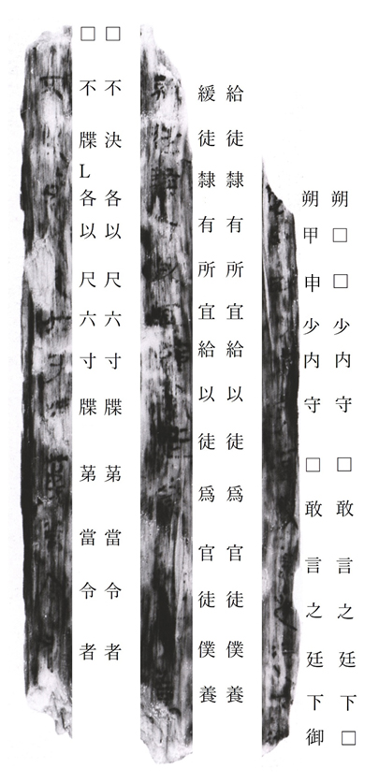

３. 釈読の検討

8-1719+8-2003の釈読に関して最も大きな変更点は、謝坤が8-1719と8-2003を遥綴だと考え、すべての行の中頃付近に文字数不明だが文字があったことを示す「……」を入れたのに対して、本稿では直接綴合できると考え、「……」を除いたことである。謝坤は遥綴とする理由について「二者の切り口部分を観察すると、直接は吻合しないようである。」と述べている。断面の形状はそれほど大きく異なるわけではないので、具体的にはおそらく、ちょうど断面に位置する8-2003二行目の冒頭の文字の上部が8-1719末尾にみえないこと、および三行目8-1719末尾の「徙」字の下部が8-2003冒頭にみえないことを言っていると思われる。しかし、8-1719の二行目末尾と８-2003三行目冒頭はいずれも簡の表面が傷んで剥がれたような形跡が見られ、8-2003の上端部分を子細に観察すると三行目「従」字の左上方にわずかに右払いの末筆とみられる墨跡が残っており、残存した「徒」字の右払いの一部だとも考えられる。よって、直接綴合できる可能性を完全に否定するような形態上の特徴は無いと言える。

本稿で直接綴合可能とした理由は、断面の形状が概ね一致することおよび「従」字上方の墨跡が「徒」字の右払いと矛盾しないことにもよるが、釈読を進めていく中で両簡の間に入るべき文字がないことが確認されたことが主な理由である。この点については以下で釈読の検討を行う中で確認したい。

8-1719+8-2003の１行目については、現行釈文では「陵」字以降しか釈読していない。図に示したように残画から「月」と「朔」を釈読することができる。また、墨跡および文脈から未釈字の文字数を□で示した。

8-1719+8-2003の２行目については、9-1624の２行目を見比べるとほぼ同じ文であることがわかる。

３文字目は図版から「緩」と釈読した。糸偏は規範的な書き方ではないものの、9-1624で内容の類似する部分を確認すると、こちらでは旁はかすれているが、糸偏ははっきりと確認できるため、8-1719+8-2003の当該字はやや崩して書いた糸偏の「緩」字と考えて問題ないだろう。

「徒」字の次の断絶部分に位置する５文字目の文字は9-1624との対照から「隷」であることが予想されるが、当該文字の下部（8-2003冒頭部分）は「隷」字の下部と字形が合うため「隷」字と考えられる。

次の6文字目（8-2003の二文字目）も図版および9-1624との対照から「有」と釈読することができる。

「有」の次の7文字目の文字は9-1624と対照させれば「所」であることが予想される。図版を確認すれば「戸」の左上と「斤」の右下は消えてしまっているが、左下の「戸」の左払いと中頃に「斤」の一部が確認でき、「所」として問題ない字形であることがわかる。

「宜」の次の9文字目の文字は「令」と読まれているが、9-1624と対照させれば「給」である可能性が高い。図版を確認すると、「亼」の部分の形状ははっきり見えるが、やや右側に寄っている。また、仮に「令」であれば「卪」にあたる部分は一般的な「令」字の「卪」部分のように縦画が下に伸びておらず、「口」のような形状になっている。以上のことから、この文字は9-1624の内容が類似する部分と同様に「給」と釈読すべきであろう。

3行目については7文字目の「従」字と「及」字の間に縦に近い左払いと右側にかすんだ墨跡のあることから「人」を補った。

3行目10文字目のこれまで「它」とされてきた文字〔図3〕は、消えてしまっている部分があるため「守」であるのか「它」であるのか判断がつきにくい。

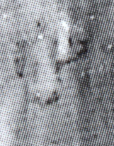〔図3〕

以下に里耶秦簡の「它」と「守」の例をいくつか例示する。

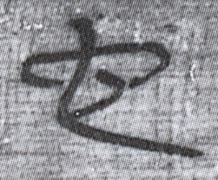它（8-2551）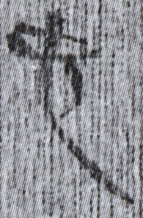它（8-1605）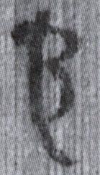它（8-1093）

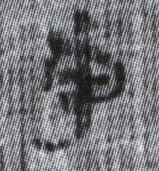守(8-1545)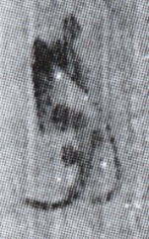 守(8-1525a)  守(8-2011a)

次に〔図３〕が「它」であると仮定して補筆した図と「守」であると仮定して補筆した図を示す。

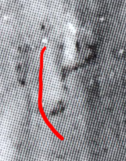它として補筆　　　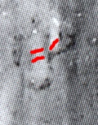守として補筆

　いずれの文字も成立しうるが、「守」とした場合に加筆した部分はいずれも簡の色が薄くなっている部分と重なるため、この部分が消えてしまった蓋然性は高いと言える。また、右側に加筆したの二つの点の起筆部分に薄く二つの影が残っているように見える。さらに、ウ冠の形状は「守」としたほうが適合する。左側の縦画を直線的あるいは左払いに書くのが「守」の特徴であるが、「它」は基本的に内側に向けて丸めて書く。これらの点から〔図３〕の文字は「它」ではなく「守」である可能性が高いと言えるだろう。

　謝氏が「従」と読んだ「事」字の前の下端から数えて2文字目の文字〔図4〕は図版で確認すると「従」とは字形がまったく合わない。旁には比較的はっきりと「力」の形が確認でき、偏はかなりの部分がかすれて見えなくなってしまっているが、いくつかの左払いが確認できる。

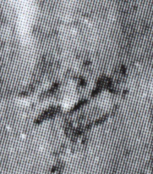〔図４〕

以下の「勮」字の例と比較すると「勮」である可能性が高いと言える。

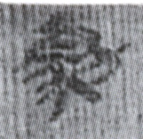勮(8-1514a)01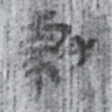勮(8-1514a)02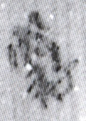 勮(8-2089)

　「勮」は伝世文献などでは「劇」に作り、『史記』田叔列伝·褚少孫論に「邑中の人民、俱に出でて猟するに、任安、常に人が為に麋・鹿・雉・兔を分ち、老小・当壮を劇易処に部署し、衆人、皆な喜ぶ。」とあるように、業務等の軽重を易劇で表すことがある。よって「勮事」とは劇しい業務という意味であり、文脈からも「勮」字で不自然はない。

４行目についても9-1629と対照させると同じ文字がいくつか確認できる。「次之以」以下の4文字目以降の4文字はいずれも現行の釈文では未釈字あるいは有疑字となっているが　9-1629の図版と対照させれば9-1629の6文字目の「尺」字以降の4文字と同じ文字であることが明らかであり、「尺六寸牒」と釈読できる。『岳麓秦簡（伍）』[6]には「官の券・牒は尺六寸」[7]という規定が見えており、「尺六寸の牒」という本簡の記載と矛盾しない。

これに続く8文字目の文字は、謝氏が「発」と釈読したが、図版および9-1629との対照から「𦯔」と改めることができる。

9-1629簡については、『里耶秦簡(弐)』所収の図版が黒ずんでおり、整理小組が釈読した文字さえも図版で確認するのが不可能な部分が多いが、字形が確認できる部分についてはいくつか文字を校訂することができる。

まず、1行目「朔」に続く2文字目と3文字目は原釈文では「日田」と読まれていたが、『校釈(二)』はいずれも未釈字に改め、「□□」として、「甲申」である可能性を注記している。図版を確認すれば、2文字目については上部に「田」形が確認でき、十干で合う字形は「甲」しかない。3文字目については一見すると「申」あるいは「寅」字に似るが、子細に見れば下部には「寅」字と合わない筆画がある。また、右側の1本目の横画以外の「申」字の構成要素は全て確認できるため「申」字で間違いないことがわかる。3文字目上部にやや離れてある墨点は3文字目の一部ではなく、2文字目の「甲」の下方向に長く伸びた筆画であるとみられる。以上のように図版から文字が確定できるため、校釈の注記を釈文に反映させ、「□□」を「甲申」と改める。

一行目について末尾の文字は図版から行人偏と「土」形が確認できる。「徒」あるいは「御」であると考えられるが、行人偏と「土」の位置が1行目の左寄りに書かれていること、および「土」形の右側にも墨跡のような縦の線が確認できることから、「御」であると考えられる。この部分には県廷から下された文書の名称が入るはずであるが、「徒」では他に例がなく、「御」であれば「御史書」という例があるため、文脈からも「御」である蓋然性が高いといえる。

2行目冒頭の文字はほとんど糸偏しか見えていないが、現行釈文では「【給】」とされている。これは同じ行の7文字目の「給」から推測したものと考えられるが、旁の部分は「給」字よりも画数が多いように見える。8-1719+8-2003と対照させると「緩」である可能性が高い。

3行目については3文字目が「決」と読まれていたが、図版を確認すると右下部分に「決」字には無い縦画があり、「牒」字である可能性が高い。またこの文字の右下には「L」型の区切り記号が確認できる。

以上の検討によって、釈読を第4節のように改めた。

4. 校訂後釈文

校訂後の釈文は以下のようになる。

〼□月□□朔□□，啓陵鄕歜〼

□□緩徒隸有所宜給爲□〼

□□□[8]徒隸徙從人及守勮事〼

次之，以尺六寸牒第上。●今牒〼 8-1719+8-2003

〼朔甲申，少内守□敢言之：廷下御〼

〼緩徒隸，有所宜給以徒爲官徒僕養〼

〼□不牒。┘各以尺六寸牒𦯔（第）當令者〼 9-1624

　次に、釈読できている文字から、文書構造と書き下し文を暫定的に一案として示しておきたい。ただし、内容に欠けている部分が多く、完全に意味を理解するのは困難であるため、十分な正確性は期待できない。

・8-1719+8-2003

|  |  |  |  |  |  |  |  |
| --- | --- | --- | --- | --- | --- | --- | --- |
| 文書構造 | | | 読み下し文 | | | | |
| 添付書類 | | | 【某牒書】 | | | | |
| 文書本体 | 前置 | | 【某年】□月□□朔□□、啓陵鄕の【敢えて之れを言う。】 | | | | |
| 本文 | 状況説明 |  |  | 【……】 | | |
|  |  |  |  | 【……】徒隸を□緩し、宜しく給して□【……】と爲すべき所有るに【……】□□□徒隸の從人を徙し及び勮事を守する【者……】之れを次して尺六寸の牒を以て第して上せ。 |
| 用件 |  |  | ●今 | | |
|  |  |  |  | 【……を】牒【書（？）して上す。……。】 |
| 結び | | 【敢えて之れを言う。】 | | | | |
| 附記 | 送達記録 | | *【（某月）某日某時、某人以て來る。／某く/く。】* | | | | |
| 作成記録 | | 【某手す。】 | | | | |

・9-1624

|  |  |  |  |  |  |
| --- | --- | --- | --- | --- | --- |
| 文書構造 | | | 読み下し文 | | |
| 文書本體 | 前置 | | 【某年某月某】朔甲申、少内守の□、敢えて之れを言う。 | | |
| 本文 | 状況説明 |  |  | 廷、御【史が書を】下すに、 |
|  |  | 【……】徒隸を□緩し、宜しく給して、徒を以て官徒僕養【……】と爲すべき所有るに（？）[9]【……】□牒せず。各々尺六寸の牒を以て令に當たる者を第して【上せ。】 |
| 用件 |  |  | 【今】 |
|  |  | 【……。】 |
| 結び | | 【敢えて之れを言う。】 | | |
| 附記 | 送達記録 | | *【（某月）某日、某時、某人、以て來る。／某く/く。*】 | | |
| 作成記録 | | 【某手す。】 | | |

附記：小文は、アジア・アフリカ言語文化硏究所共同利用・共同硏究課題「秦代地方県庁の日常に肉薄する――中国古代簡牘の横断領域的研究（４）」における議論を踏まえているほか、科学硏究費（基盤硏究B、課題番号16H03487）「最新史料の見る秦・漢法制の変革と帝制中国の成立」の硏究成果を含む。

1. 湖南省文物考古研究所編著『里耶秦簡（壱）』文物出版社、2012年1月。
2. 8-1719と8-2003は謝坤「里耶秦簡綴合七則」『出土文献』（第十輯）2017年によって綴合可能であることが指摘されている。
3. 湖南省文物考古研究所　編著『里耶秦簡（弐）』文物出版社、2017年12月。
4. 謝坤注1論文は綴合および釈文の校訂を行っている。これが現在最も精度の高い釈文である。
5. 陳偉主編、魯家亮、何有祖、凡国棟撰著『里耶秦簡牘校釈(第二巻)』武漢大学出版社、2018年12月。
6. 陳松長主編『岳麓書院蔵秦簡（伍）』上海辞書出版社、2017年。（以下『岳麓（伍）』）
7. 『岳麓（伍）』112～122簡「卒令丙四」参照。
8. 3文字目は「籍」字である可能性がある。
9. この一文の読み下し文は、簡8-1719+8-2003の類似表現「□緩徒隷有所宜給為□〼（徒隷を□緩し、宜しく給して□【……】と為すべき所有るに）」を参照した。